Учреждение образования

«БЕЛОРУССКИЙ ГОСУДАРСТВЕННЫЙ ТЕХНОЛОГИЧЕСКИЙ УНИВЕРСИТЕТ»

Отчет

Лабораторная работа №4

по предмету «Дизайн пользовательских интерфейсов»

Студент: Герман А.Е.

ФИТ 2 курс 5 группа

Преподаватель: Контарович В. С.

Минск 2022

**Задание 1.** Составить список всего необходимого планируемого функционала для разрабатываемого продукта.

* Регистрация и авторизация пользователей;
* Просмотр и поиск информации;
* Прохождение тестов;
* Создание тестов;
* Разбор пройденных тестов;
* Отслеживание успеваемости;
* Оставление отзывов;
* Фильтрация тестов по различным параметрам;

**Задание 2.** Разработать несколько User Flow для основного функционала разрабатываемого продукта. Для этого можно использовать редактор Figma, шаблон в Figma FigJam или специальный сервис Miro.

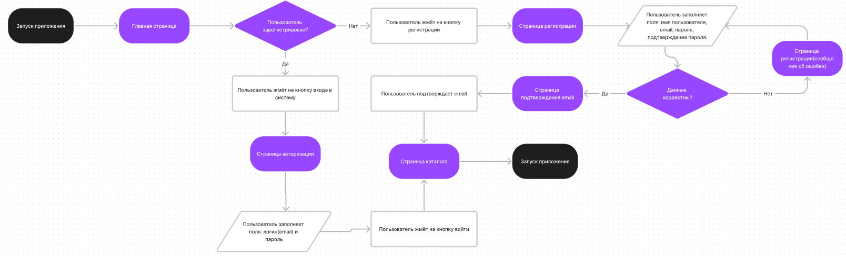

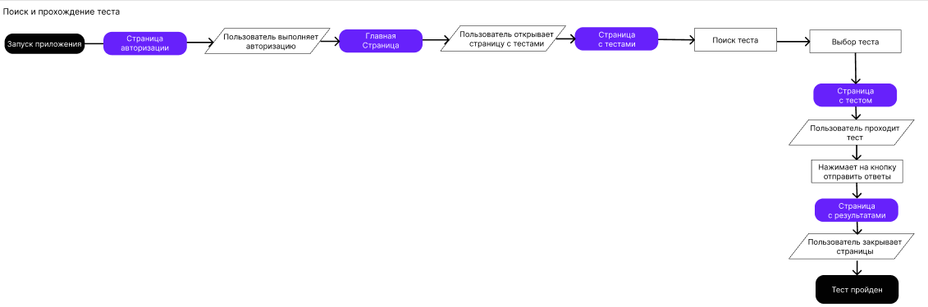



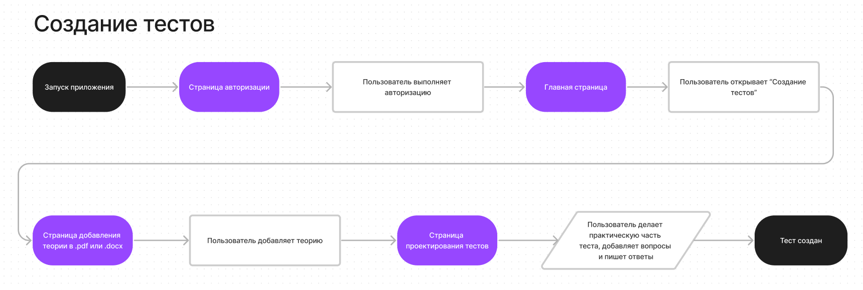

**Задание 3.** Проанализировать различные сайты, веб-приложения, мобильные приложения, сервисы и найти в них примеры использования гештальт-принципов. Необходимо найти применение каждого принципа гештальта. Отобразить скриншот с сайта с применением принципов гештальта и описать эти принципы.

**1.Принцип близости**

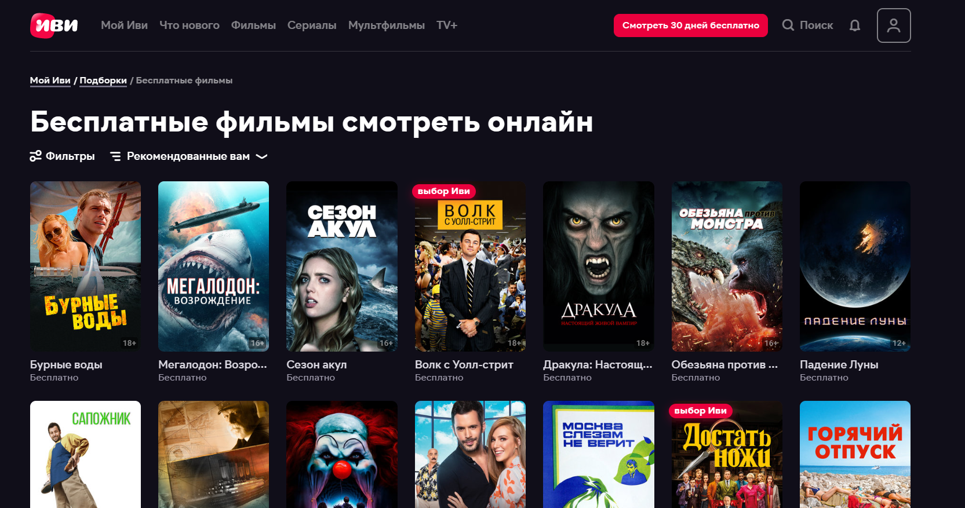

На скриншоте выше вы можете заметить, как элементы одного типа размещаются вместе, чтобы показать облегчить восприятие контента. Глаза пользователей автоматически обращаются к обложкам фильмов.

**2.Принцип общей области(взаимосвязи)**

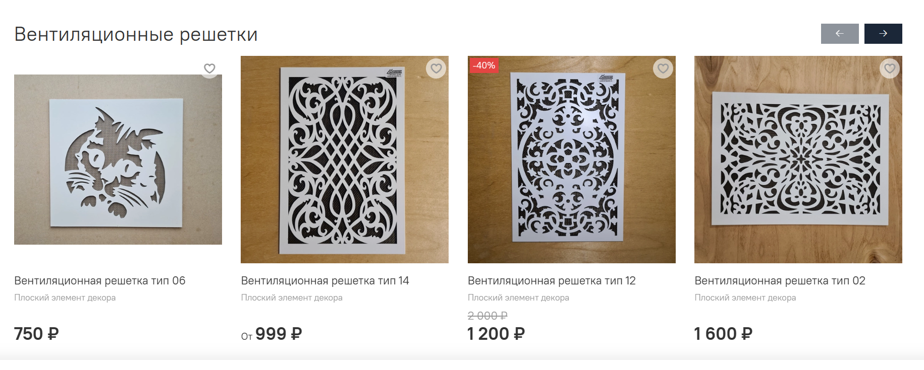

Здесь однотипные объекты группируются в единую группу, которая содержит однотипную информацию. Все объекты похожи и взаимосвязаны, соответственно, выполняют одну функцию.

**3.Принцип сходства**

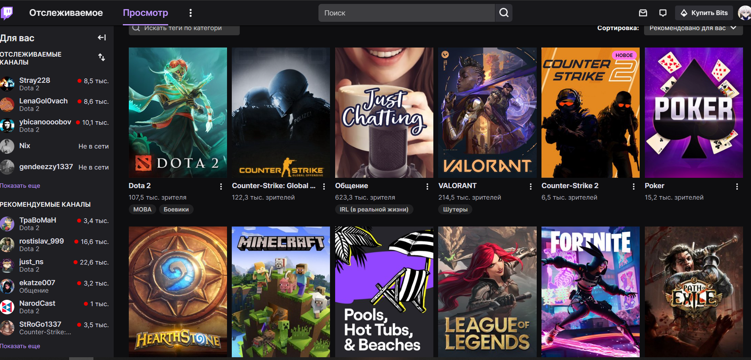

Подобие в приведенном выше примере создается с помощью четко выровненных прямоугольников. Хотя разделы в каждом позитивном пространстве различны, согласованность расположения названия, числа зрителей, стиля и разметки рождает ощущение похожести.

**4.Принцип завершённости**

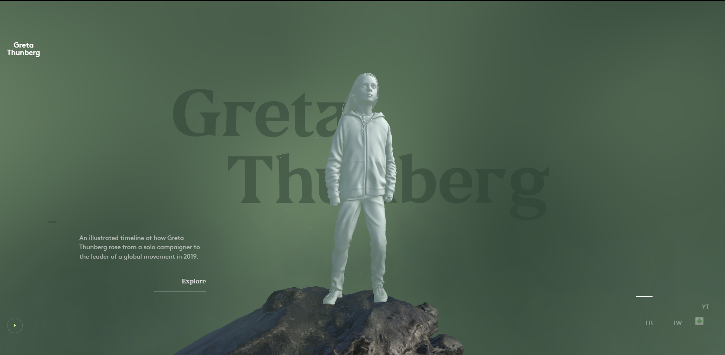

Обратите внимание на текст за статуей. Его видно не полностью, но знающие латинский алфавит посетители могут распознать название сайта. Слово можно завершить интуитивно, и вся фигура начинает обретать форму и, следовательно, смысл. Хороший пример завершенности!

**5.Принцип симметрии и асимметрии (**haluko**)**

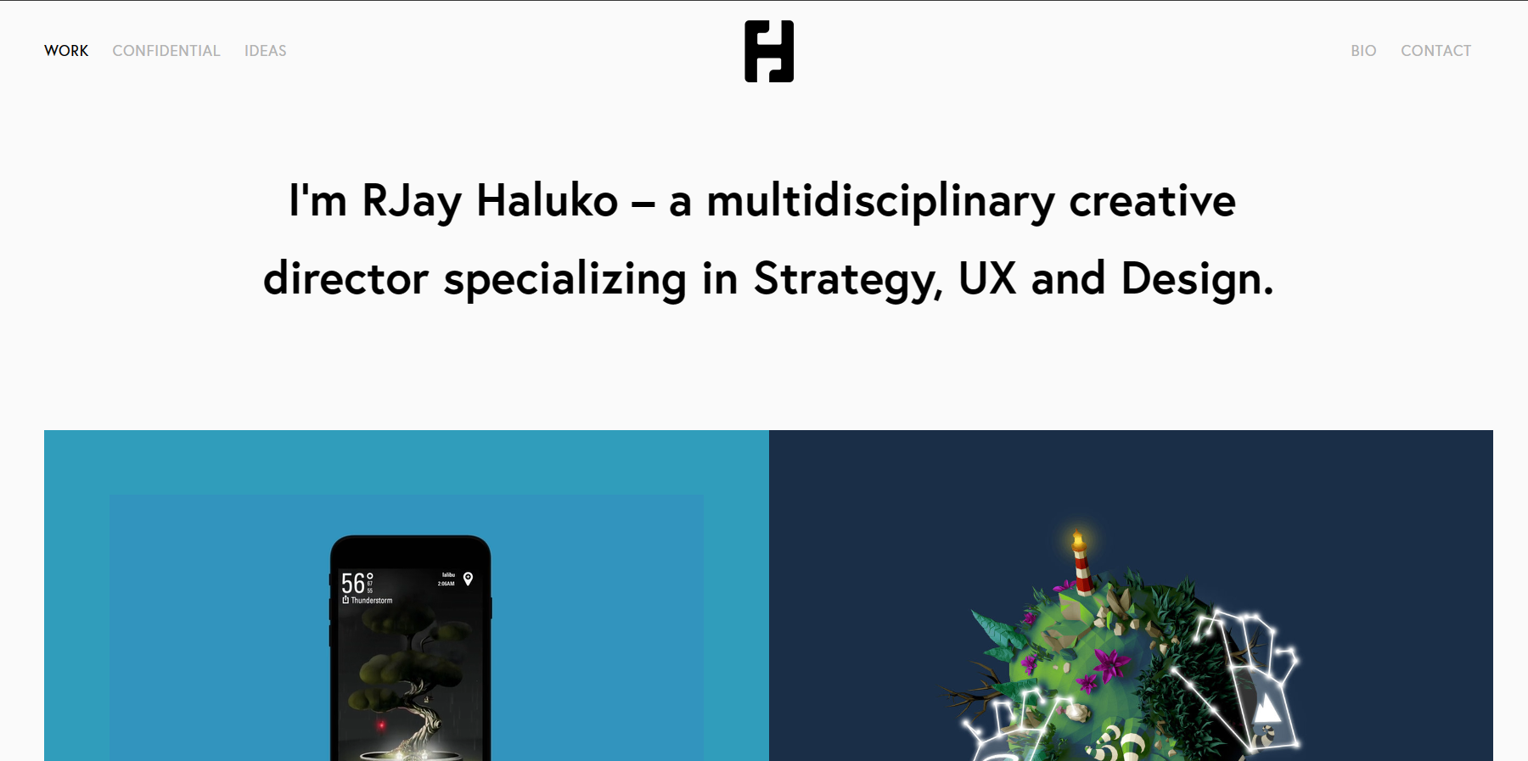

При симметрии объекты расположены симметрично относительно друг друга, как на рисунке выше и представлено.

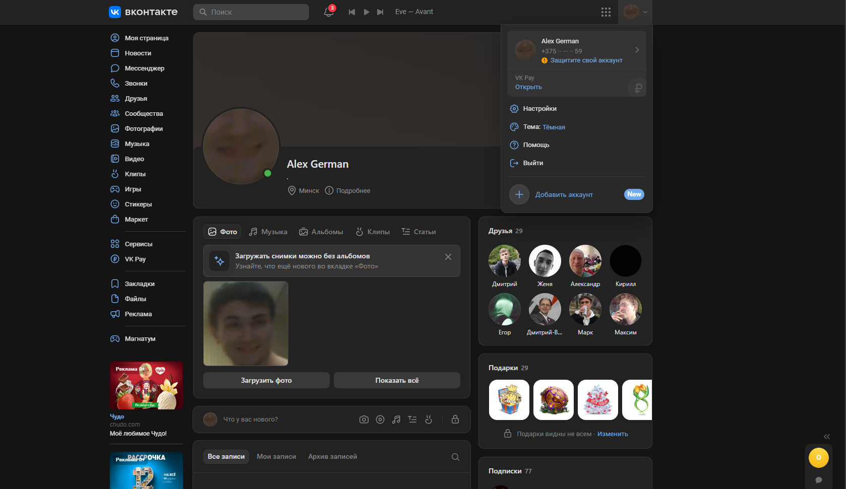

Принцип асимметрии представлен на рисунке выше. Можно заметить, что благодаря асимметрии первым делом пользователь будет обращать внимание на фотографию.

**6.Принцип непрерывности**

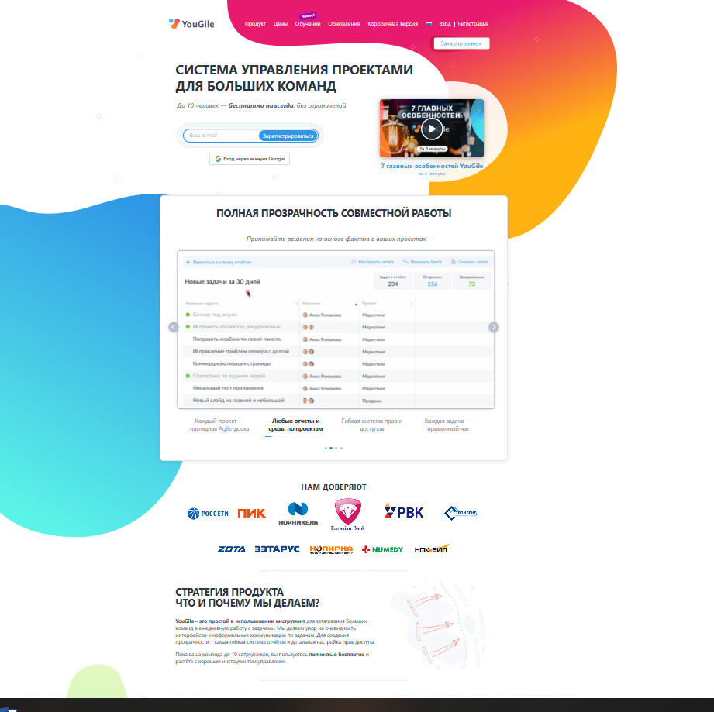

Взгляд скользит вниз по странице? Благодаря фигуре разных оттенков на заднем плане, внимание посетителя не рассеивается, а фокусируется на контенте лендинга. Сдвиг тонов здесь незначителен, и все, что мы видим, — это непрерывный узор.

**7.Принцип общего направления (общей судьбы)**

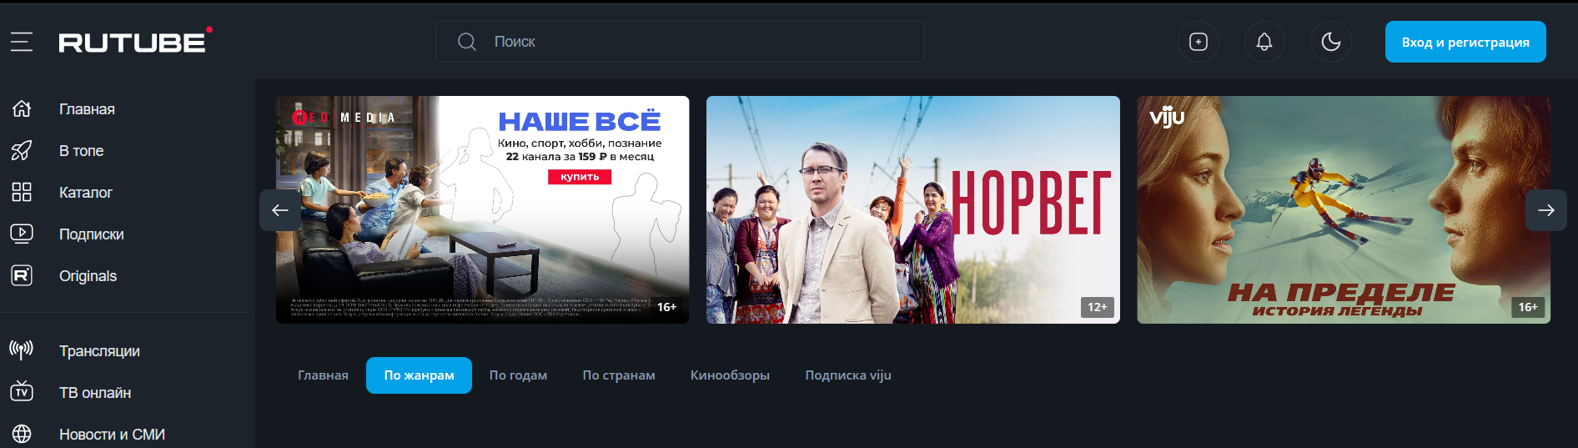

Элементы при нажатии на стрелочки движутся в одном направлении вдоль одной линии.

**8.Принцип соотношения фигуры и фона**



Фигурой здесь выступает текст в центре страницы: он выделяется по сравнению с картинкой, служащей фоном. Белый текст поверх контрастного изображения привлекает внимание, что делает заголовок видимым. С другой стороны, фон за заголовком затемнен, так что текст хорошо различим на фотографии. Все эти аспекты показывают, что текст здесь имеет приоритет как фигура (или позитивное пространство), в то время как размытое изображение используется в качестве фона (или негативного пространства). Это хороший пример использования концепции «фигура-фон».

**Задание 4.** Найти также примеры использования законов композиции и основных элементов композиции. Отобразить скриншот и название закона/элемента композиции.

1. **Пример закона единства**

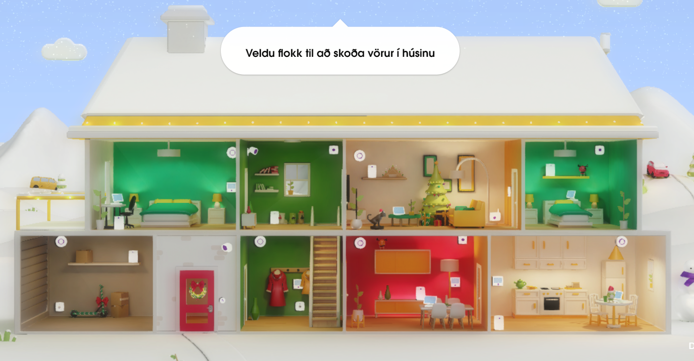

1. **Пример закона соподчинения**



1. **Пример закона равновесия**





1. **Элемент точки композиции**



1. **Элемент линии**





1. **Элемент расположение**

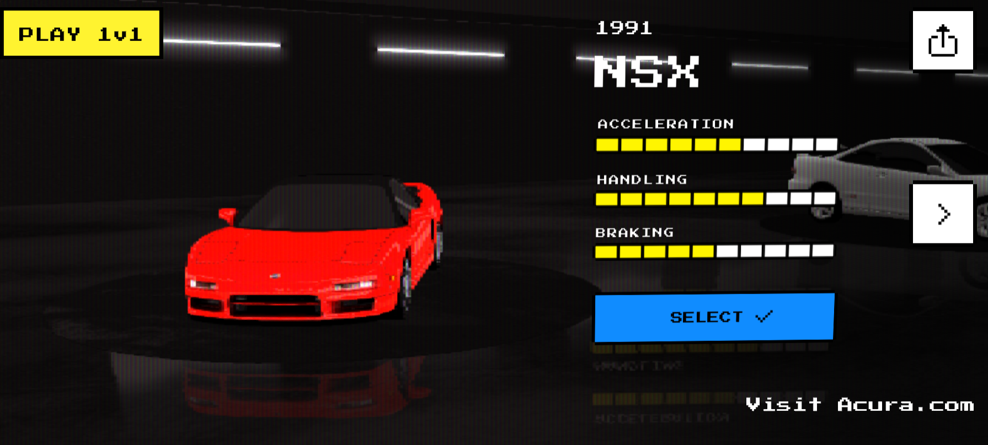

1. **Элемент форма**



